صناعة الحلي في العصر البرونزي المتأخر والحديدي (حوالي 1550 – 586 قبل الميلاد)
الخاطرة رقم 19
أ.د. زيدان كفافي
ذكرت مصادر أثرية في فلسطين المحتلة أنه وخلال سبعينيات القرن الفائت تم العثور على عقد من الصدف في كهف بالقرب من مدينة الناصرة في منطقة الجليل، وأشارت الباحثة دانييللا بار يوسف بأنه يعدُّ أقدم مجوهرات عثر عليها في خارج افريقيا ويعود بتاريخه لأكثر من 120 ألف سنة. ونعتذر لأننا لم نذكر هذه المعلومة عند حديثنا حول صناعة الحلي والمجوهرات في عصور ما قبل التاريخ (الخاطرة 18).
تغيرت الأحوال في الفترة بين حوالي 1550 -586 قبل الميلاد ، من جميع النواحي السياسية والاقتصادية والاجتماعية في بلاد الشام، فوقعت خلال الفترة بين 1550 – 1200 قبل الميلاد تحت السيطرة المصرية، وتنازع الحكم على شمالها بين الفراعنه في مصر والحثيون في الأناضول. ووقعت خلال النصف الأول من الألف الأول قبل الميلاد تحت حكم الآشوريين والبابليين الجدد. وعلى الرغم من هذا كان لها تواصل مع العالم البعيد إذ عثر على بضائع مستوردة إليها من بلاد الرافدين، واليونان وقبرص ومصر. وفي حوالي 1200 قبل الميلاد دخلتها مجموعات بشرية جديدة يطلق عليهم شعوب البحر واستوطنوا في منطقة غزة وعسقلان.، ومن هنا نستطيع القول بأن سكانها كان خليط من الأعراق والأجناس البشرية وإن كان الكنعانيون والأموريون هم الجنس الغالب. كل هذه العوامل أثرت بشكل كبير في طبيعة الحياة الفكرية والفنية، وحتى على طرق صناعة الحلي والمجوهرات.
ذكرنا في الخاطرة رقم 18 أنه وخلال عصور ما قبل التاريخ تم العثور على مجوهرات، خاصة الخرز، مصنوعة من العظم والأصداف البحرية والحجارة بأنواعها، وحبيبات معدن النحاس الخام، وغيرها. أما خلال العصور البرونزية واحديدية على اطلاقها فقد أضيفت خامات جديدة أخرى، مثل العاج والحديد والذهب، لتصنيع الأقراط والخواتم والخرز وغيرها من أدوات الزينة. صحيح أن أساور من ذهب قد عثر عليها من ذهب غير مطروق في أحد الكهوف بشمالي فلسطين وتعود للعصر الحجري النحاسي (حوالي 4500 – 3500 قبل الميلاد) ، إلاّ أنه لم يصبح شائعاً إلاّ في العصر البرونزي المتأخر والفترات اللاحقة، حيث أنه معدن نادر وثمين.
زودتنا الرسوم الفرعونية على الجدران من العصر البرونزي الأخير بمعلومات هامة حول عملية صياغة الحلي. كما عثر في موقع بيسان في فلسطين على سبائك ذهبية أرخت لنهاية العصر البرونزي الأخير وبداية العصر الحديدي حوالي 1300 – 1200 قبل الميلاد. وعثر في مواقع تل وقاص/تل القدح، وتل أبو حوّام، في فلسطين، وتل دير علا في الأردن ، وتل باز وموقع رأس شمرة بسوريا على قوالب لصب وسكب المجوهرات التقليدية من خواتم وأقراط وخرز. وما يهمنا في هذه الخاطرة هو قالب الصب الذي عثر عليه في الأردن.
عثر على هذا القالب عن طريق الصدفة، إذ أنه وبعد يوم ماطر من موسم حفرية دير علا عام 1996م قرر الرسام هيخو دي ريده أن يستطلع سطح التل علّه يجد آثاراً جرفتها المياه، فكان هذا القالب. واعتماداً على دراسة المقارنة مع قوالب أخرى، وجدت في موقعي رأس شمرة، وتل باز في سوريا،فإنه يؤرخ للفترة بين حوالي 1300 – 1200 قبل الميلاد. على أية حال، تبلغ أبعاد قالب تل دير علا 12.5 سنتيمترا في الطول، و 6.5 سنتيمتراً عرضا. وعند العثور عليه كان في حالة جيدة، إلاً أن بعض أطرافه جاءت مهشمة بفعل عاديات الزمان (شكل 1). كما لوحظ وجود ثقب فيه، ربما عمل لتثبيت غطاءه (هذا إن كان له غطاء) ، أو ربما لتعليقه.
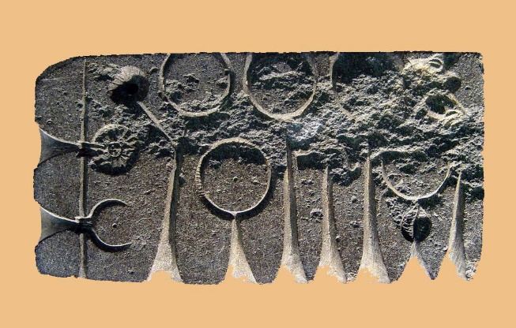
شكل 1: قالب لصناعة الحلي من تل دير علا (تصوير يوسف الزعبي)

تكونت أشكال الحلي والمجوهرات المنحوتة على سطح القالب، قيد الدراسة، مكونة من الأقراط ، والخواتم، والدلايات، والخرز (الشكل 2 ). ويرى بعض الباحثين، والمتخصصين في دراسة العصور البرونزية المتأخرة، أن أشكال الحلي، والمجوهرات المصنوعة خلال هذه الفترة تأثرت كثيراً بأشكال ما يماثلها في البلدان المجاورة، خاصة مصر. هذا مع العلم أنه كانت هناك أشكالاً محلية، لها ميزاتها الخاصة بها

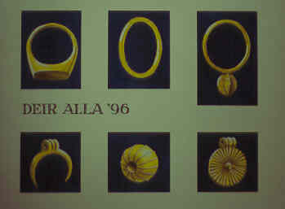
شكل 2:أشكال الحلي المحفورة على قالب تل دير علا (رسم هيخو دي ريده)

ونود الإشارة إلى أنه لا يخلو موقع أثري من العصور البرونزية والحديدية من هذا النوع من الحلي والمجوهرات. وإذا جاز لنا أن نذكر مواقع تعود لنهاية العصر البرونزي المتأخر وبداية العصر الحديدي ، فإننا نذكر مواقع: تل دير علا، وتل السعيدية، وطبقة فحل، وأم الدنانير، ومعبد مطار عمَان/ماركا. وجاءت أشكال كثير منها تشابه تلك المحفورة على قالب دير علا.
أ.د. زيدان عبدالكافي كفافي عمّان في 10/ 10/ 2022
مراجع مفيدة:
- Andrews, C. 1990; Ancient Egyptian Jewellery. London.

- Gopher, A. et al. 1990; Earliest Gold Artifacts in the Levant. Current Anthropology 31:436-443.

- Kafafi, Z. 2009; A Late Bronze Age Jewelry Mould. Proceeding of the 5th International Congress on the Archaeology of the Ancient Near East. Madrid.

- Maxwell-Hyslop, K. R. 1971; Western Asiatic Jewellery, c. 3000-612 B.C. London.

